**5.5 Банки**

Программа позволяет загружать классификатор банков РФ с сайта 1С. При этом программа учитывает недействующие банки (в карточке такого банка включен соответствующий флажок). Предусмотрены необходимые данные для международных платежей.

После запуска программы производится проверка актуальности классификатора банков и в случае неактуальности (если классификатор не обновлялся в течение тридцати дней) выводится сообщение с предложением обновить классификатор банков.

В классификаторе банков хранятся основные сведения о банках (БИК, данные о местонахождении, телефоны и т.д.). Классификатор может быть заполнен автоматически с использованием «Общероссийского классификатора банков». При использовании автоматической загрузки классификатора банков существенно снижается трудоемкость ввода информации, ввод информации о банке в различных документах сводится к выбору из классификатора, соответственно сводится к минимуму количество ошибок в отчетности и, кроме того, программа позволяет всегда поддерживать классификатор в актуальном состоянии.

**Классификатор банков**

Список Банки можно открыть с помощью соответствующей команды меню функций раздела **Справочники**. Записи списка сгруппированы по регионам РФ.

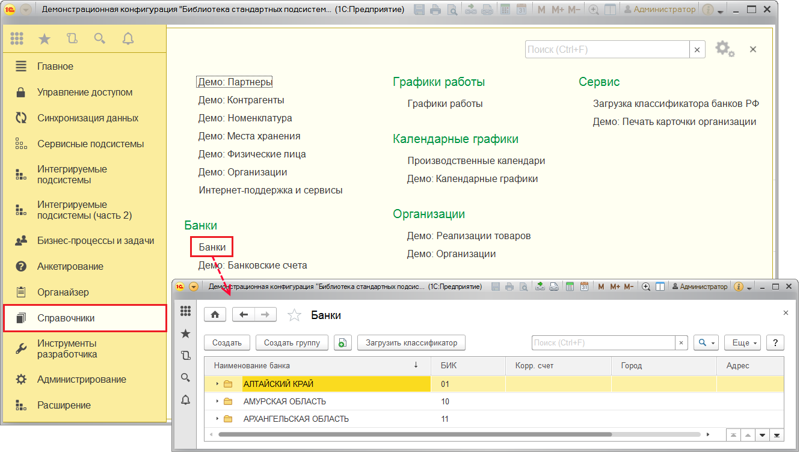

После запуска программы производится проверка актуальности классификатора банков и в случае неактуальности (если классификатор не обновлялся в течение тридцати дней) выводится сообщение с предложением Обновить классификатор банков. Перейдите по ссылке, для того чтобы начать загрузку.

Также можно Загрузить классификатор из списка банков с помощью соответствующей кнопки.

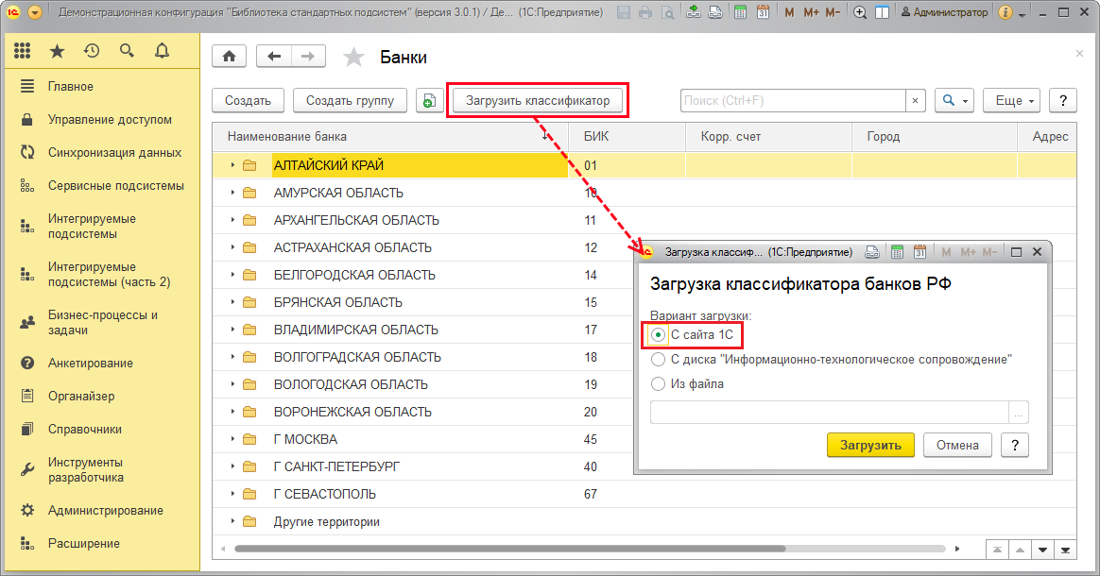

 Выберите вариант загрузки с помощью переключателя:

■ С сайта 1С (возможно, понадобится ввести регистрационные данные пользовательского сайта 1С);

■ С диска ИТС. Для загрузки укажите путь к диску, например, **D:\**.

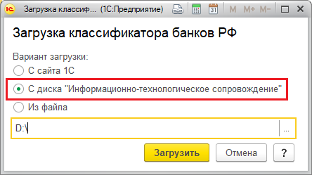

■ Из файла. Укажите путь к файлу на диске, например, **E:\Классификатор банков\bnk.zip**. Получить файл с классификатором банков можно по адресу <https://bankregister.1c.ru/bankregister/v1/bnk.zip> (для доступа потребуются логин и пароль от ИТС).

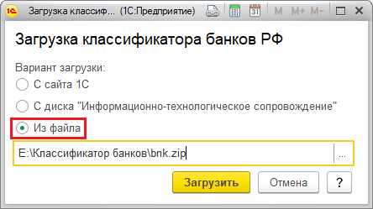

Нажмите кнопку Загрузить.

После успешной загрузки программа выводит сообщение о количестве загруженных банков. Нажмите кнопку Закрыть, для того чтобы продолжить работу в программе. Также см. раздел [Особенности загрузки классификатора банков в веб-клиенте](https://its.1c.ru/db/content/bsp301doc/src/5.5%20%D0%B1%D0%B0%D0%BD%D0%BA%D0%B8.htm?_=1542292879#_особенности_загрузки_классификатора).

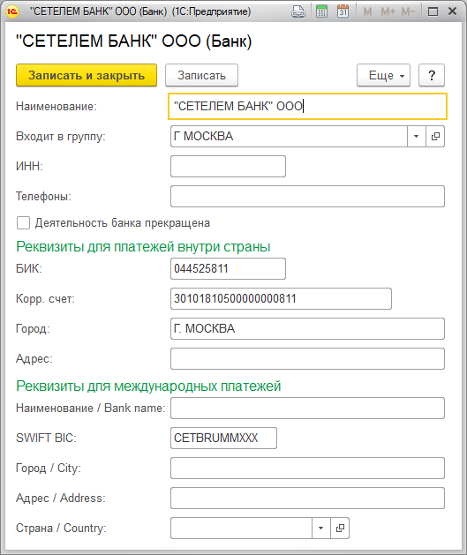

При повторной загрузке перезаписываются только измененные сведения классификатора. При этом если был изменен БИК банка, то будет создана новая запись о банке. Если были изменены другие поля, то они при повторной загрузке будут перезаписаны.

Банки, деятельность которых прекращена:

■ В списке банков и в окне выбора становятся неактивными;

■ В карточке такого банка включен соответствующий флажок. При обновлении классификатора программа производит проверку сведений о банках, и флажок проставляется автоматически. Если до обновления классификатора стало известно, что деятельность банка прекращена, то можно включить флажок вручную;

■ Автоматически скрываются в окне выбора. Для отображения таких банков необходимо воспользоваться соответствующей командой меню Еще.

Для автоматической загрузки классификатора банков по определенному расписанию используется регламентное задание Загрузка классификатора банков. Для загрузки классификатора банков потребуется ввести регистрационные данные на пользовательском сайте 1С. Подробнее о работе с регламентными заданиями см. раздел документации Регламентные задания.

При этом доступ в Интернет выполняется на сервере, и возможно потребуется настройка прокси-сервера по команде **Демо: Мои настройки** на странице Главное (подробнее см. раздел документации Настройки программы). Подробнее о настройке прокси-сервера см. раздел документации Получение файлов из интернета.

**Особенности загрузки классификатора банков в веб-клиенте**

В веб-клиенте также производится проверка актуальности классификатора банков и выводится сообщение с предложением его обновления. Если в программе до публикации в веб-клиенте был загружен классификатор банков, то при работе в веб-клиенте необходимо будет его только обновить. Нажмите кнопку Загрузить классификатор.

Выберите с помощью переключателя Вариант загрузки:

■ С сайта 1С. Потребуется ввести регистрационные данные на пользовательском сайте 1С;

■ Из файла. Загрузка файла возможна с диска ИТС или из папки на компьютере.

Нажмите кнопку Загрузить.

С помощью кнопки Обзор укажите путь к Файлу:

■ на диске ИТС – например, **D:\1CITS\EXE\EXTDB\bnk.zip**;

■ на компьютере или сетевом диске – например, **E:\Классификатор банков\bnk.zip**.

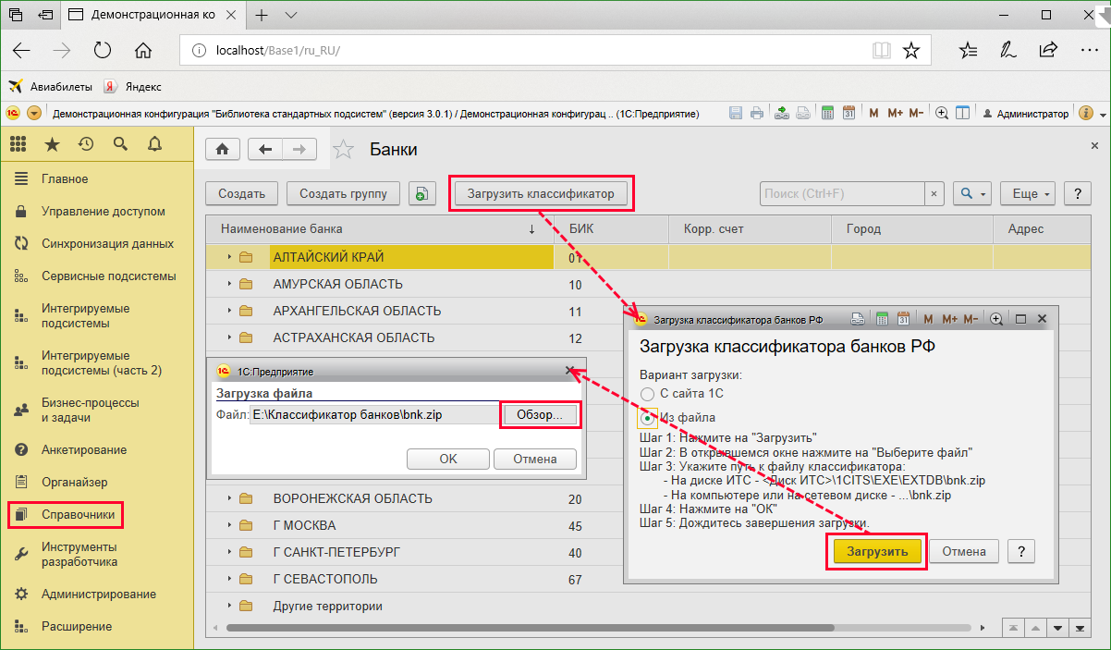

После успешной загрузки нажмите кнопку Закрыть.

**Использование классификатора банков**

Если в программе загружается классификатор банков и ведется список банковских счетов, то при заполнении различных документов эту информацию можно выбирать из списков, что снижает трудоемкость ввода информации и сокращает количество ошибок. Для выбора информации из данных списков потребуются права на чтение этих списков.

Список банковских счетов предназначен для хранения сведений о банковских счетах юридических и физических лиц, как собственных, так и сторонних. При использовании списка банковских счетов заполнение поля Банковский счет в различных документах сводится к выбору из списка нужного счета, что существенно облегчает ввод и снижает количество ошибок в документах и отчетности.

При вводе банковского счета введите данные банка. Как правило, достаточно ввести БИК банка, для того чтобы найти его в списке.

**Особенности работы с банками в разных моделях использования программы**

В приложении в Интернете загрузка классификатора банков осуществляется в автоматическом режиме.

При работе в автономном рабочем месте классификатор банков загружается при синхронизации с приложением в Интернете.

В приложении в Интернете и при работе в автономном рабочем месте классификатор банков отдельно не выводится, его можно открыть во время работы с банковскими счетами.

**Роли для работы с банками**

Для работы с банками необходимо назначить следующие роли:

|  |  |
| --- | --- |
| Роль | Краткое описание |
| Чтение базовой нормативно-справочной информации | Дает право просмотра классификатора банков. |
| Добавление и изменение банков | Дает право загружать классификатор банков. |
| <Роль для ведения банковских счетов> | Дает право добавления и изменения списка банковских счетов. |
| <Роль для использования банковских счетов> | Дает право чтения списка банковских счетов. |